Tydzień I

Temat tygodnia: Wielkanoc.

Dzień 1. Temat dnia: Kolorowe jajka

**Cele główne:**

− poznawanie symboli związanych z Wielkanocą,

− rozwijanie sprawności fizycznej.

**Cele operacyjne:**

Dziecko:

− rozpoznaje pisanki,

− czynnie uczestniczy w ćwiczeniach gimnastycznych.

Zadanie 1.

Oglądanie pisanek. Dzieci oglądają pisanki, a następnie omawiają ich wygląd, określając ich kolory, wzory.



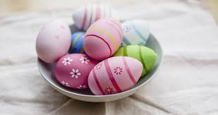 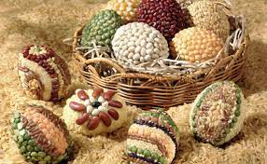

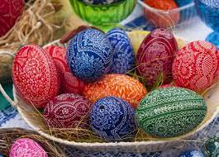 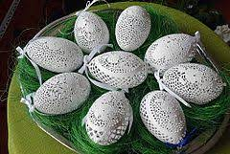

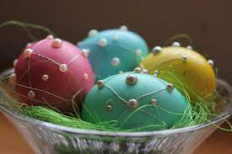 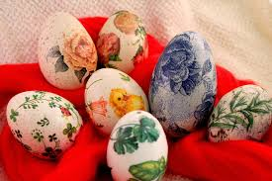

Zadanie 2.

**Słuchanie wiersza Agaty Widzowskiej pt:*Wielkanoc.***

*– Kurko, proszę, znieś jajeczka,*

*śnieżnobiałe lub brązowe,*

*ja z nich zrobię na Wielkanoc*

*cud-pisanki kolorowe.*

*Do koszyczka je powkładam,*

*z chlebkiem, babką lukrowaną,*

*potem pójdę je poświęcić*

*z bratem, siostrą, tatą, mamą.*

• Rozmowa na temat wiersza.

− Z czego robi się pisanki?

− Co wkładamy do koszyczka wielkanocnego?

− Co robimy w lany poniedziałek?

• Rozmowa na temat stołu wielkanocnego.

*Przy śniadaniu wielkanocnym*

*podzielimy się święconką*

*i buziaka dam mamusi,*

*zajączkowi i kurczątkom.*

*„Śmigus-dyngus!” – ktoś zawoła,*

*tatę wodą popryskamy,*

*mama będzie zmokłą kurką,*

*bo to poniedziałek lany*

**

Zdanie 3.

Karta pracy, cz. 2, nr 20.

− Dokończcie rysować pisankę, łącząc kropki. Pokolorujcie

rysunek.

Zadanie 4.

Zestaw ćwiczeń ruchowych. Potrzebne będą: kartony formatu A4, piłeczka, nagranie dowolnej piosenki.

Przygotowanie: dziecko otrzymuje karton

formatu A4. Obrysowuje jego kształt (karton leży

na podłodze) palcami jednej i drugiej ręki.

• Dowolne przeskoki przez karton.

• Rzut piłeczką na karton.

• Wachlowanie kartonem.

• *Skoki kangura*.

Dziecko trzyma karton między kolanami – skoki

z odbicia obunóż w przód z wydłużaniem skoku

i zamachem ramion.

• Kartony rozłożone na podłodze, chód na palcach

z omijaniem przeszkód.

• Wystukiwanie rytmu na kartonach.

• Siad skulny, podparty, karton położony przed stopami. Rodzic wyklaskuje prosty rytm, dziecko wytupuje go stopami.

• Dowolny taniec na kartonie przy nagraniach wybranej piosenki. Podczas przerwy w nagraniu piosenki (pauza) dziecko wykonuje figurki z kartonem.

• Powolny chód z kartonem na głowie.

• Złożenie kartonów w wyznaczonym miejscu.

Zadanie 5.

Ćwiczenia koordynacji wzrokowo-ruchowej *Jajka na łyżce.*

Potrzebne będą: dwie łyżki, jajka ugotowane na twardo.

Rodzic wyznacza miejsce startu i mety. Zadanie dziecka polega na przeniesieniu jajka na łyżce od startu do mety tak, aby nie spadło ono z łyżki.

Zdanie 6.

Słuchanie ciekawostek na temat Wielkanocy.

**Co wspólnego mają jajka z Wielkanocą?**

*Dawno temu ludzie uważali jajko za coś wyjątkowego. Wykluwa się z niego pisklę, pojawia się więc na świecie nowe życie. Dlatego też jajko stało się symbolem życia i odrodzenia. W religii chrześcijańskiej zostało przypisane Wielkanocy i jako znak nowego życia pojawia się w koszyczkach ze święconką   
i przypomina o zmartwychwstałym Chrystusie.*

**Co to jest śmigus-dyngus?**

*Śmigus-dyngus to zwyczaj oblewania się wodą w poniedziałek wielkanocny. Kiedyś ten dzień nazywano żartobliwie dniem* świętego *Lejki i nikomu nie mógł on ujść na sucho. Choć ten zwyczaj należy do tradycji, pamiętajmy jednak o zasadach dobrego wychowania: nie urządzajmy kąpieli osobom starszym i tym, które naprawdę nie mają na to ochoty.*

Zadanie 7.

Potrzebne będą kartki świąteczne pocięte na części.

Składanie w całość kartek świątecznych pociętych na części.

Życzymy miłej zabawy☺

Wychowawcy: Małgorzata Tofil i Katarzyna Bis